- Приход к власти Рюрика (862 год): Это событие отмечает начало формирования государственности на Руси и основание Киевской Руси. Рюрик стал первым князем, который установил свою власть на этой территории, что предопределило будущий культурный и политический характер русской цивилизации.
- Крещение Руси (988 год): Это был переломный момент в истории Руси, когда христианство стало государственной религией. Это привнесло новые культурные и религиозные нормы, повлиявшие на жизнь и обычаи населения.
- Строительство Киевской и Софийской соборов (11-12 век): Эти два архитектурных памятника стали символами древнерусской архитектуры и религиозной культуры. Они не только служили местами богослужения, но и выражали важность и мощь Киевской Руси в то время.
- Создание Полоцкой летописи (12 век): Это одно из первых письменных источников, которые содержали информацию о событиях и личностях древнерусской истории. Она играла важную роль в сохранении и передаче культурного наследия.
- Первое упоминание о Новгороде в летописи (1169 год): Это свидетельствует о значимости Новгорода как крупного культурного и торгового центра в Древней Руси.
- Монгольское нашествие (1223-1240 годы): Вторжение монголов привело к разрушению многих городов и храмов, изменяя культурный ландшафт Руси и оставив глубокий след в ее истории.
- Битва на Чудском озере (1242 год): Победа русских воинов под командованием Александра Невского остановила наступление крестоносцев и имела огромное значение для сохранения независимости и культурного развития Руси.
- Формирование удельной системы правления (13 век): Это событие означало переход к разделению государства на удельные княжества, что существенно повлияло на развитие культурных особенностей различных регионов Руси.

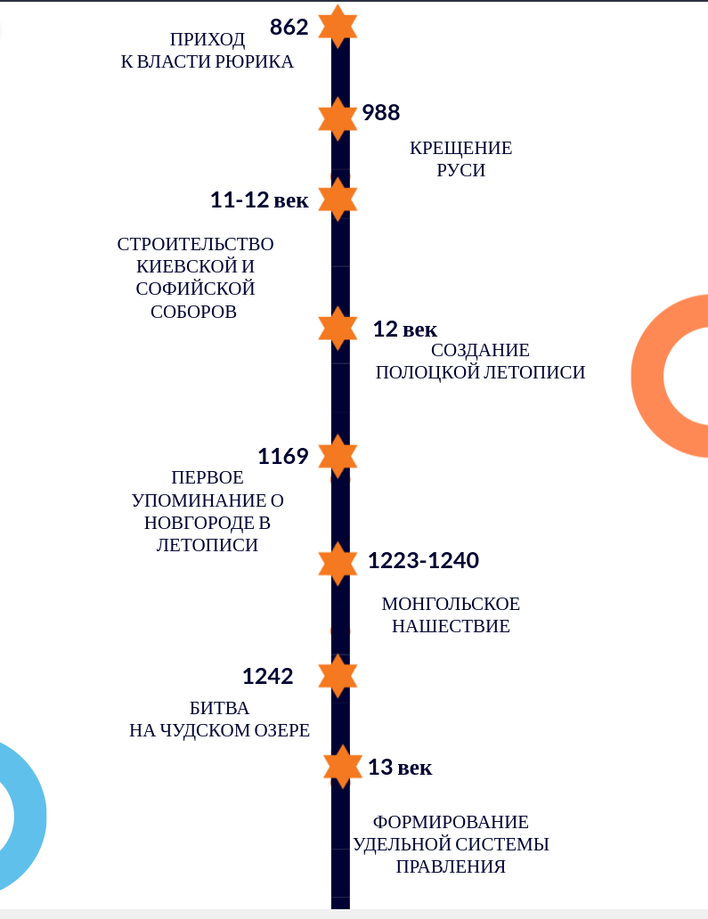
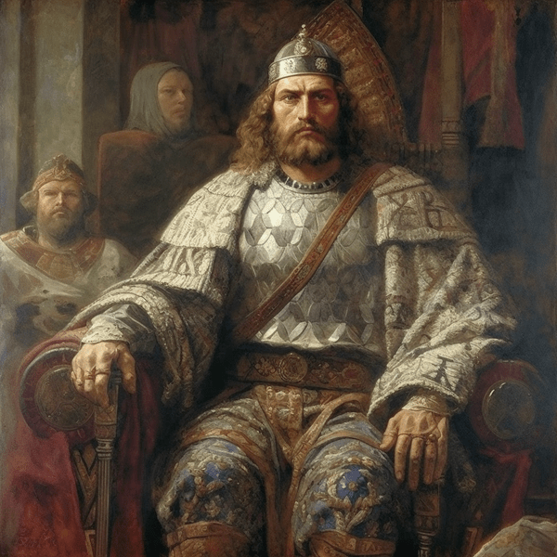
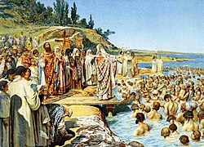
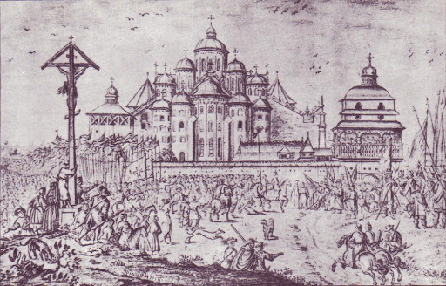
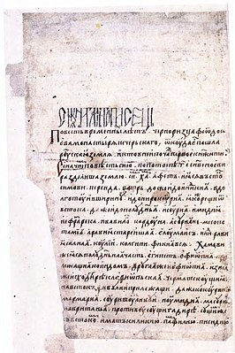
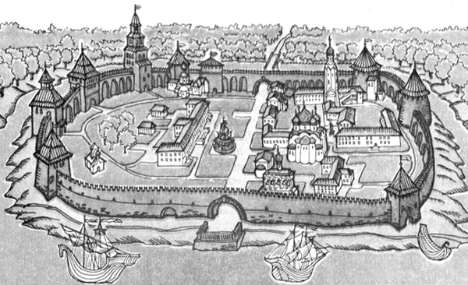
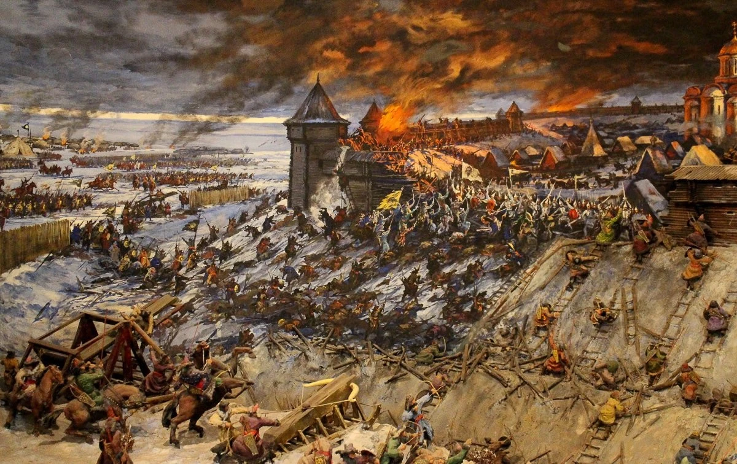
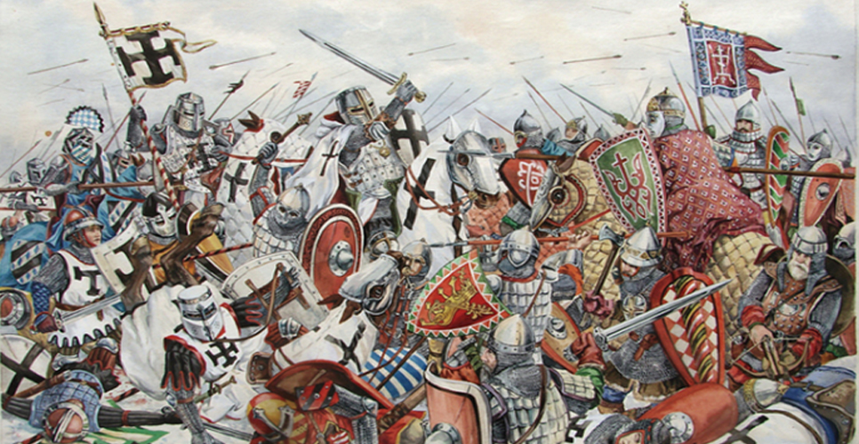

- 726-843 годы: Иконоборческие споры: Этот период оказал глубокое влияние на искусство и религиозную практику Византии, разделив общество на иконоборцев и их противников.
- 787 год: Второй Никейский Собор: Собор принял решение о восстановлении поклонения иконам, что привело к завершению иконоборческого периода.
- 850-1100 годы: Македонское Возрождение: Этот период характеризуется культурным расцветом, включая литературу, искусство и архитектуру.
- 907 год: Падение Ссалоники: Это событие оказало значительное влияние на политическую и культурную обстановку Византии.
- 976-1025 годы: Правление Василия II Болгаробойца: В этот период процветало искусство и литература, а также восстанавливалась имперская власть.
- 1204 год: Захват Константинополя крестоносцами: Это было разрушительное событие для Византии, приведшее к утрате многих культурных и исторических ценностей.

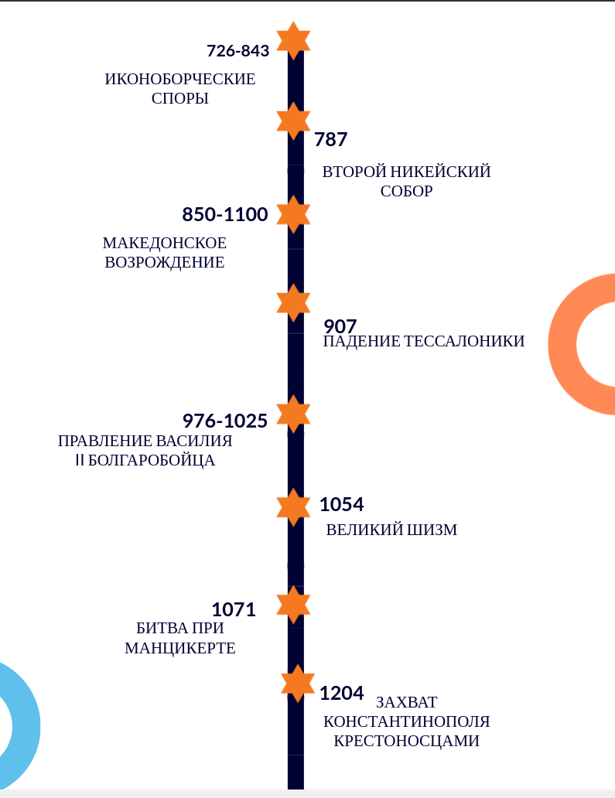
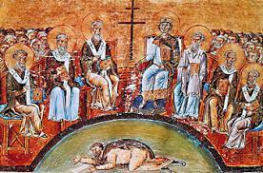
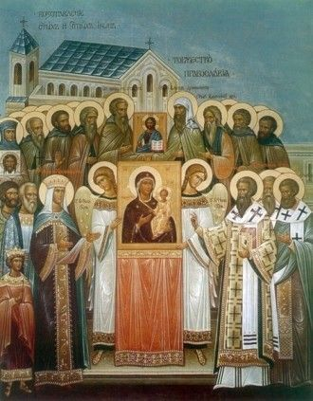
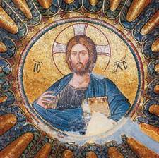
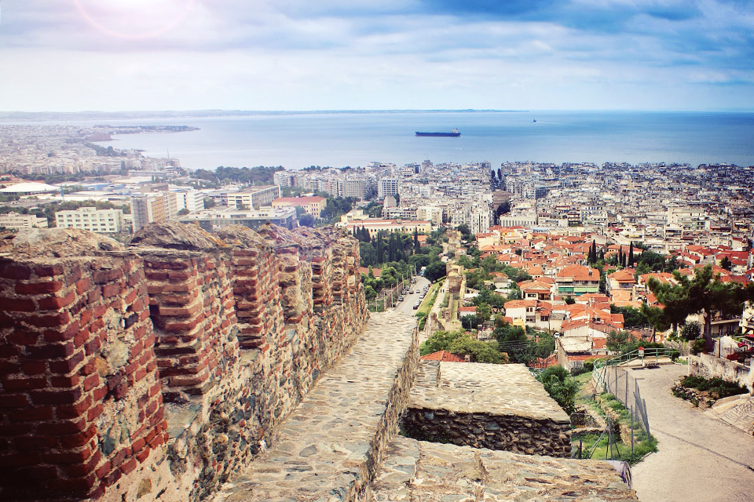

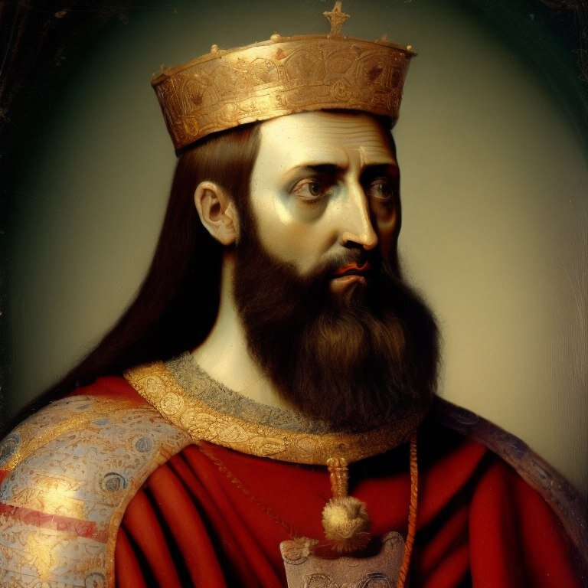

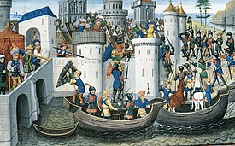

- 496 год: Крещение франкского короля Кловиса. Этот момент стал началом христианизации Западной Европы и установления христианства как доминирующей религии.
- 732 год: Битва при Туре. Победа франкского вождя Карла Мартина над мусульманами предотвратила дальнейшее продвижение ислама в Европе.
- 800 год:Коронация Карла Великого в Риме . Этот акт стал символом возрождения Западной Европы и началом периода Каролингского возрождения.
- 911 год: Заключение Договора между Карлом III и викингом Роллоном. Это событие положило начало формированию феодальной системы и влиянию северных народов на культуру Западной Европы.
- 1096-1099 годы: Первый крестовый поход. Это был важный момент в истории Европы, который оказал глубокое влияние на религиозные, культурные и политические аспекты общества.
- 1170 год: Убийство архиепископа Томаса Беккета в Кентербери. Это событие подняло вопросы о власти Церкви и ее влиянии на политику, а также стало одним из ключевых моментов в истории английской культуры.
- 1189-1192 годы: Третий крестовый поход. Этот крестовый поход имел значительное влияние на культуру и общество Западной Европы, в частности, на распространение идей, технологий и культурного обмена с Востоком.
- 1215 год: Подписание Великой Хартии вольностей (Магна Карта). Этот документ устанавливал ограничения на власть монарха и стал важным шагом в становлении конституционной монархии.



